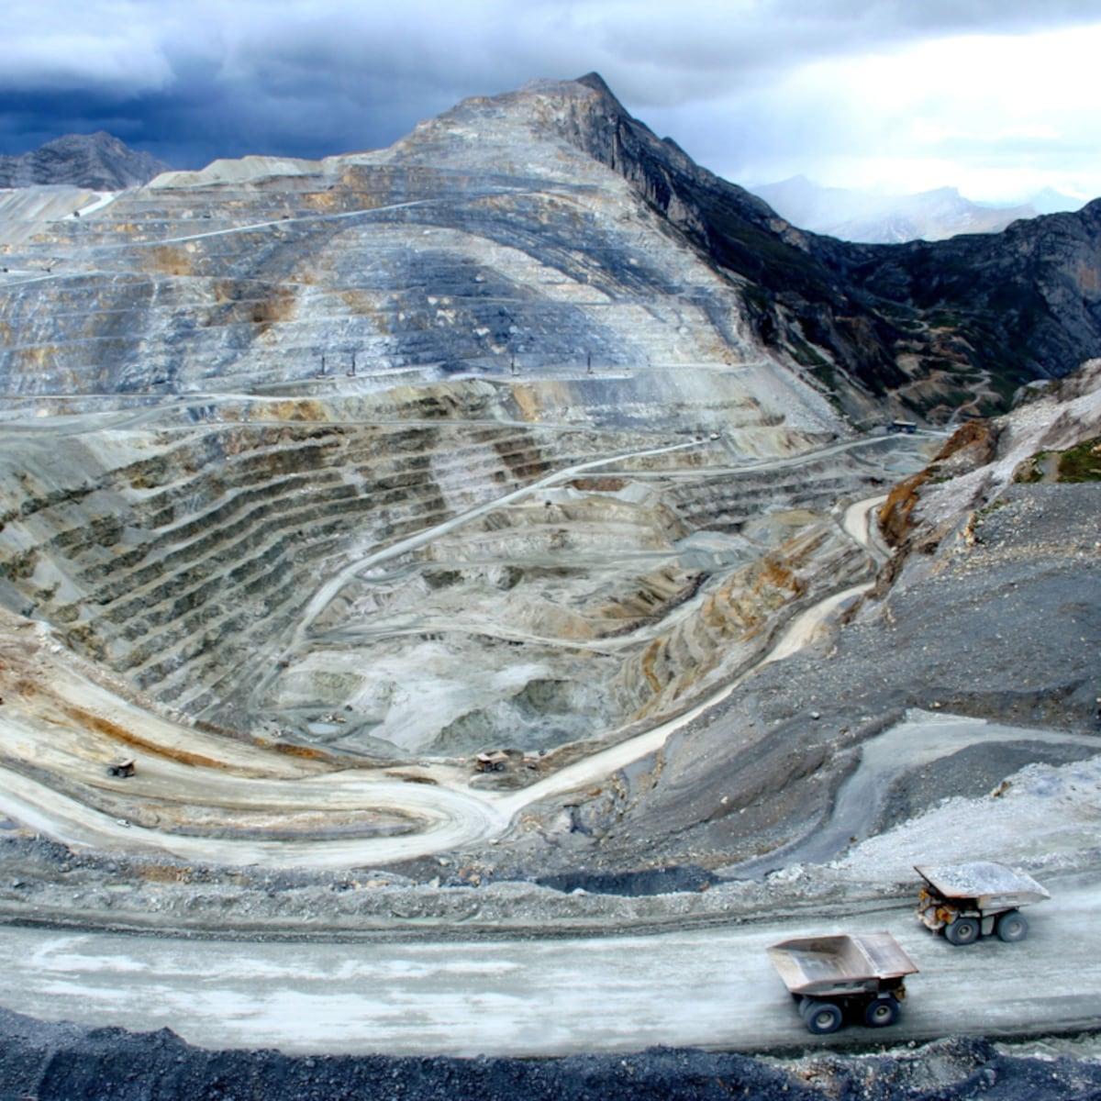



REPORTE SEMANAL VP
ANTAMINA

29 – 04 DE ENERO
2026

REPORTE SITUACIONAL DE LA SEMANA
CONTEXTO ACTUAL
- Yanacancha mantiene exposición reputacional por cuestionamientos ambientales y sociales; Concentraducto enfrenta eventos climáticos y tensiones comunales; Huarmey concentra participación institucional; Independencia evidencia gestión municipal cuestionada; Huaraz registra incidencias urbanas; Lima centraliza debate sobre minería ilegal y Reinfo.

- OPERACIÓN YANACANCHA

- Julio Rímac difundió saludo de Año Nuevo promoviendo cooperación, diálogo, responsabilidad ambiental y compromiso conjunto por futuro sostenible global.
- Cuestiona gestión municipal de San Marcos por administrar S/812 millones, falta de agua potable y denuncias ambientales contra Antamina.
- Antamina presentó Segundo Informe Técnico Sustentatorio ante Senace, proyectando inversión de US$729 millones para optimizar procesos y extender operación minera.

- CONCENTRADUCTO

- El 02 de enero de 2026 se reportó atentado contra local comunal en Mesapampa, Chiquián, se reportó uso de maquinaria pesada y responsabilidades municipales.
- Alcaldes Robert Marquez y Harold Ramirez se reunieron en Mesapampa tras daños comunales, evaluando posible malversación por Municipalidad Provincial Recuay.
- Fuerte granizada afectó cultivos, animales y producción apícola en La Merced, pobladores exigen intervención inmediata del COER municipal y autoridades.

- PPL – HUARMEY

- Se realizó ceremonia de colocación de piedra para reconstrucción de parroquia San Pedro en Puerto Huarmey con participación de Antamina.
- Lista 02 presentó propuestas para Junta Vecinal de Puerto Huarmey, priorizando turismo, educación, talleres productivos y descartando conflictos con Antamina.
- Se reportó llegada de aguas al río Huarmey en Huina, favorable inicialmente, aunque trabajos de OHL generan preocupación agrícola.

- RESIDENCIAL EL PINAR

- Se cuestiona gestión del alcalde de Independencia por baja ejecución presupuestal 2025, promesas incumplidas, ranking regional deficiente y campaña adelantada.

- OFICINA HUARAZ

- El 03 de enero de 2026 se reportó cierre vial en Huaraz, tramo avenida Luzuriaga con Raymondi; autoridades habilitaron desvío por jirón San Martín.
- Vecinos reportan agua turbia en viviendas de avenida Confraternidad Sur, solicitan intervención inmediata de EPS.

- OFICINA LIMA
- Gobernador Koki Noriega pidió salida del premier por minería ilegal, violencia persistente en Pataz y deficiente control estatal nacional actual.
- Dirigente Máximo Bequer de Confemin analiza protestas, estigmatización, pago de impuestos y desafíos para aprobar la Ley MAPE nacional vigente.
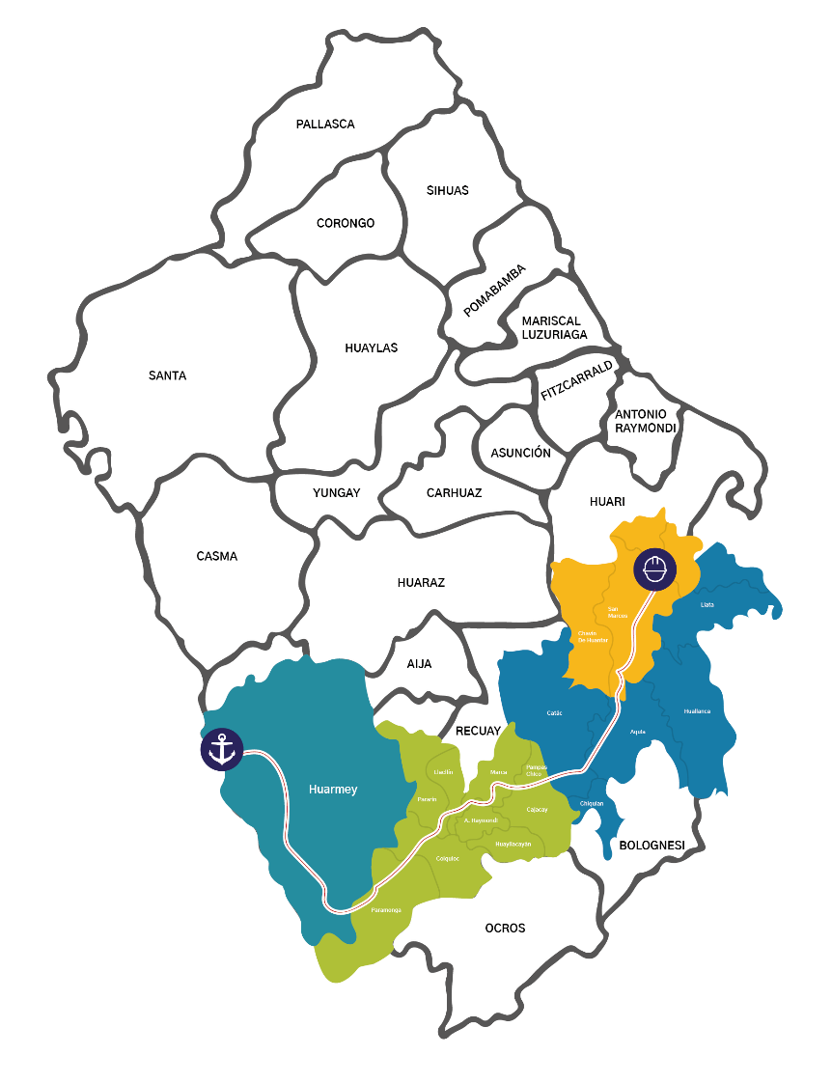
POSIBLES ESCENARIOS
- Cuestionamientos ambientales persistentes podrían escalar presión reputacional y mayor escrutinio público sobre Antamina.

- Daños comunales podrían derivar en protestas locales, afectando indirectamente estabilidad territorial.

- Presentación del ITS podría generar cuestionamientos sociales sobre impactos ambientales y extensión operativa minera.

La situación en Yanacancha, marcada por cuestionamientos ambientales, denuncias públicas y referencias directas a Antamina, incrementa la exposición reputacional. Este frente concentra atención mediática sostenida, potencial fiscalización ambiental y riesgo de escalamiento político, con capacidad de activar presión social organizada, pronunciamientos institucionales y mayor escrutinio estatal.
INFORMACIÓN A CONSIDERAR

